PRESSMEDDELANDE 2016-02-29 AVS: FONUS **Björn Skifs och Christer Sjögren. Musiken svenskarna vill begravas till.**

**Under januari till mars dör flest personer i Sverige. Enligt SCB sker nästan 300 dödsfall per dag under perioden. Fonus som är Sveriges största begravningsentreprenör har låtit göra en opinionsundersökning där 1047 svenskar i åldern 16-79 har svarat på frågan vilken musik de vill ska spelas på deras begravning.**



Ett av de val du står inför när du planerar en begravning är vilken musik som ska spelas.

Vid vissa tillfällen är det upp till de efterlevande att välja men det blir allt vanligare att den avlidne har lämnat önskemål genom Vita arkivet eller i sitt testamente.

**Personligare begravningar**

De vanligaste formerna av musik är fortfarande orgelmusik och solosång men Fonus märker av en trend med mer personliga begravningar.

– Begravningar följer trender i övriga samhället. Det blir allt vanligare att man personifierar allt från val av bil, bostad och mobiltelefon. Vi märker av att mer musik som spelas på begravning är musik som har betytt något för den avlidne. Jag tycker det är ett fint sätt att minnas den avlidnes personlighet vid begravningen, **säger Peter Göransson informationschef på Fonus**

**Mest önskad musik**

1. Johann Sebastian Bach - Air

2. Björn Skifs - Håll mitt hjärta

3. Carola bl.a - Härlig är jorden

4. Christer Sjögren b.la - Jag har hört om en stad

5. Oskar Lindberg - Gammal fäbodapsalm

**Andra svar i undersökningen**

1. ”Herre gud jag är 20, jag vet inte”

2. ”Något som varit betydelsefullt för mig”

3. ”Sån musik jag tycker om. Inte typisk musik man kanske väljer till en begravning utan musik som ligger mig varmt om hjärtat och är personlig.”

4. ”Nåt glatt och livligt”

5. ”Spelar ingen roll, kommer ju ändå inte att höra”

**För mer information:**

Peter Göransson

Informationschef Fonus

08-709 83 24

**För alla svar i undersökningen se bilaga**

**Bilaga 1**  
Dödsfall per månad enligt SCB

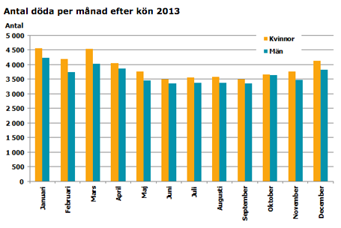

http://www.scb.se/sv_/Hitta-statistik/Artiklar/Dodsfallen-fler-under-vintermanaderna/

**Bilaga 2**

Se separat Excel-fil  
  
***Så gjordes undersökningen***

*Undersökningen gjordes av Norstat på uppdrag av Fonus. Bland ett slumpmässigt rekryterat riksrepresentativt urval i åldrarna 18 till 79 år genomfördes 1 047 webbintervjuer under perioden 28 augusti till 9 september 2015. 568 av de tillfrågade var män och 479 var kvinnor.*

*Åldersfördelningen bland de tillfrågade: 18-29 år: 255 st, 30-49 år: 365 st, 50-64 år: 225 st, 65-79 år: 202.*